ПОЛОЖЕНИЕ
об организации питания обучающихся
ГБОУ РМ «Саранская общеобразовательная школа»
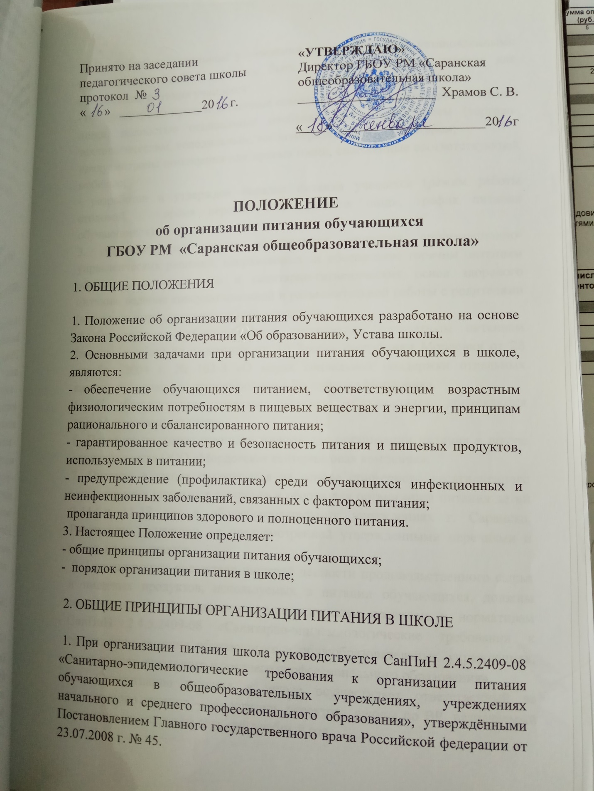
2. В общеобразовательном учреждении в соответствии с установленными требованиями СанПиН должны быть созданы следующие условия для организации питания учащихся:
- предусмотрены производственные помещения для хранения, приготовления пищи, полностью оснащенные необходимым оборудованием (торгово-технологическим, холодильным, весоизмерительным), инвентарем;
предусмотрены помещения для приема пищи, снабженные соответствующей мебелью;
- разработан и утвержден порядок питания учащихся (режим работы столовой, время перемен для принятия пищи, график питания обучающихся).
3. Администрация школы обеспечивает принятие организационно-управленческих решений, направленных на обеспечение горячим питанием обучающихся, принципов и санитарно-гигиенических основ здорового питания, ведение консультационной и разъяснительной работы с родителями (законными представителями) обучающихся.
4.Обучающиеся обеспечиваются двухразовым бесплатным питанием (завтрак и обед) на основании ст. 10 Закона Республики Мордовия от 28 декабря 2004 г. № 102-З «О мерах социальной поддержки отдельных категорий населения, проживающего в Республике Мордовия».
5. К обслуживанию горячим питанием обучающихся допускаются квалифицированные кадры
6. Поставка продовольственных товаров для организации питания в школе осуществляется ООО «Мордовская кейтеринговая компания».
7. Питание в школе организуется на основе примерного десятидневного меню горячих школьных завтраков и обедов для организации питания детей 7-11 и 11-18 лет в общеобразовательных учреждениях г. Саранска. Реализация продукции, не предусмотренной утвержденными перечнями и меню, не допускается.
9. Гигиенические показатели пищевой ценности продовольственного сырья и пищевых продуктов, используемых в питании обучающихся, должны соответствовать Санитарно-эпидемиологическим правилам и нормативам СанПиН 2.4.5.2409-08 «Санитарно-эпидемиологические требования к организации питания обучающихся в общеобразовательных учреждениях, учреждениях начального и среднего профессионального образования».
10. Организацию питания в школе осуществляет ответственный за организацию питания – заместитель директора школы по ВР, назначаемый приказом директора на текущий учебный год.
11. Ответственность за организацию питания в школе несет руководитель учреждения.

3. ПОРЯДОК ОРГАНИЗАЦИИ ПИТАНИЯ В ШКОЛЕ

1. Ежедневно в обеденном зале вывешивается утверждённое директором школы меню, в котором указываются названия блюд, их объём (выход в граммах), пищевая ценность и стоимость.
2. Столовая школы осуществляет производственную деятельность в полном объеме 5 дней - с понедельника по пятницу в режиме работы школы. В случае проведения мероприятий, связанных с выходом или выездом обучающихся из здания образовательного учреждения, столовая осуществляет свою деятельность по специальному графику, согласованному с директором школы.
3. Часы приема пищи устанавливаются в соответствии с графиком приема пищи, утвержденным директором школы. В режиме учебного дня для приёма пищи и отдыха предусматривается две перемены по 20 минут. Отпуск учащимся питания (завтраки и обеды) в столовой осуществляется по классам (группам).
4. Для поддержания порядка в столовой организовано дежурство педагогических работников.
5. Проверку качества пищи, соблюдение рецептур и технологических режимов осуществляет бракеражная комиссия, созданная приказом директора школы. Результаты проверки заносятся в бракеражный журнал.
6. Контроль за качеством, сбалансированностью и организацией питания, соблюдением санитарно-гигиенических правил осуществляет комиссия, в состав которой входят на основании приказа директора ответственный за организацию питания, медицинская сестра, заместитель директора по УВР, председатель профсоюзного комитета школы, представитель родительской общественности.
7. Классные руководители организуют разъяснительную и просветительскую работу с обучающими и родителями (законными представителями) о правильном питании, несут ответственность за организацию питания учащихся класса, ежедневно своевременно предоставляют в письменном виде в столовую информацию о количестве питающихся детей.
8. Учителя-предметники сопровождают обучающихся в столовую для принятия пищи в соответствии с графиком питания, утверждённым директором школы, контролируют мытьё рук учащимися перед приёмом пищи и их поведение во время завтрака или обеда.
9. Ответственный за организацию питания в школе, назначенный приказом директора:
- своевременно предоставляет информацию по вопросам организации питания; посещает все совещания по вопросам организации питания.
- своевременно предоставляет необходимую отчётность в бухгалтерию школы;
- лично контролирует количество фактически присутствующих в школе учащихся, питающихся бесплатно, сверяя с классным журналом;
- проверяет ассортимент поступающих продуктов питания, меню, стоимость питания, не допускает перерасхода стоимости питания учащихся;
- регулярно принимает участие в бракеражной комиссии для контроля качества приготовления пищи;
- своевременно с медицинским работником школы осуществляет контроль за соблюдением графика питания учащихся, предварительным накрытием столов (личная гигиена сотрудников пищеблока, спецодежда, достаточное количество столовых приборов);
- имеет право проводить рабочие совещания и консультации с педагогическими работниками по вопросам организации питания, запрашивать у классных руководителей необходимую информацию в пределах своей компетенции по вопросам организации питания, ходатайствовать о поощрении и привлечении к дисциплинарной ответственности работников по вопросам организации питания обучающихся.
Для осуществления учета обучающихся, получающих питание, и контроля над целевым расходованием бюджетных средств, выделяемых на питание обучающихся, ведется ведомость питания учащихся, которая в конце месяца сдается в бухгалтерию.

4. ДОКУМЕНТАЦИЯ
В школе должны быть следующие документы по вопросам организации питания (регламентирующие и учётные, подтверждающие расходы по питанию):
1) Положение об организации питания обучающихся.
2) Приказ директора о назначении ответственных за организацию питания лиц с возложением на них функций контроля.
3) Приказ директора, о режиме работы Учреждения.
4) График питания обучающихся.
5) Ведомость питания учащихся.

